[TÊN ĐƠN VỊ]
---------------
TÀI LIỆU MÔ TẢ SƠ ĐỒ KIẾN TRÚC KẾT NỐI
VÀ BIỆN PHÁP BẢO ĐẢM AN TOÀN THÔNG TIN
(Kèm theo Phiếu đăng ký kết nối, đồng bộ dữ liệu với Hệ thống HanoiCheck)
Nội dung | Thông tin
Tên đơn vị đăng ký | [Tên doanh nghiệp]
Mã số thuế | [Mã số thuế]
Địa chỉ trụ sở | [Địa chỉ]
Người đại diện theo pháp luật | [Họ tên - Chức vụ]
Tên hệ thống thông tin | Hệ thống quản lý quy trình sản xuất
Cán bộ đầu mối kỹ thuật | [Họ tên - Điện thoại - Email]
Ngày lập tài liệu | [Ngày ... tháng ... năm ...]

I. GIỚI THIỆU CHUNG
Tài liệu này mô tả kiến trúc kỹ thuật của hệ thống thông tin do đơn vị vận hành và các biện pháp bảo đảm an toàn thông tin khi kết nối, đồng bộ dữ liệu với Hệ thống cơ sở dữ liệu về dinh dưỡng và an toàn thực phẩm học đường thành phố Hà Nội (sau đây gọi tắt là Hệ thống HanoiCheck).
Hệ thống quản lý quy trình sản xuất của đơn vị phục vụ việc ghi nhận, quản lý toàn bộ dữ liệu phát sinh trong quá trình sản xuất, chế biến và cung ứng thực phẩm/suất ăn; đồng thời tự động kết xuất và truyền các nhóm dữ liệu bắt buộc sang Hệ thống HanoiCheck theo chuẩn API do Thành phố quy định.

1. Phạm vi dữ liệu đồng bộ
Hệ thống thực hiện đồng bộ đầy đủ các nhóm dữ liệu bắt buộc theo quy định:
- Thông tin cơ sở: kho, cơ sở sản xuất/chế biến, nhân sự và giấy tờ liên quan.
- Danh mục sản phẩm: thực phẩm, món ăn, công thức định lượng.
- Lô hàng và truy xuất nguồn gốc: lô sản xuất, khâu sản xuất, nhà cung ứng đầu vào.
- Chứng từ và kiểm nghiệm: tệp minh chứng gắn theo từng khâu sản xuất.
- Đơn hàng và xuất kho phục vụ các trường học.

II. SƠ ĐỒ KIẾN TRÚC KẾT NỐI
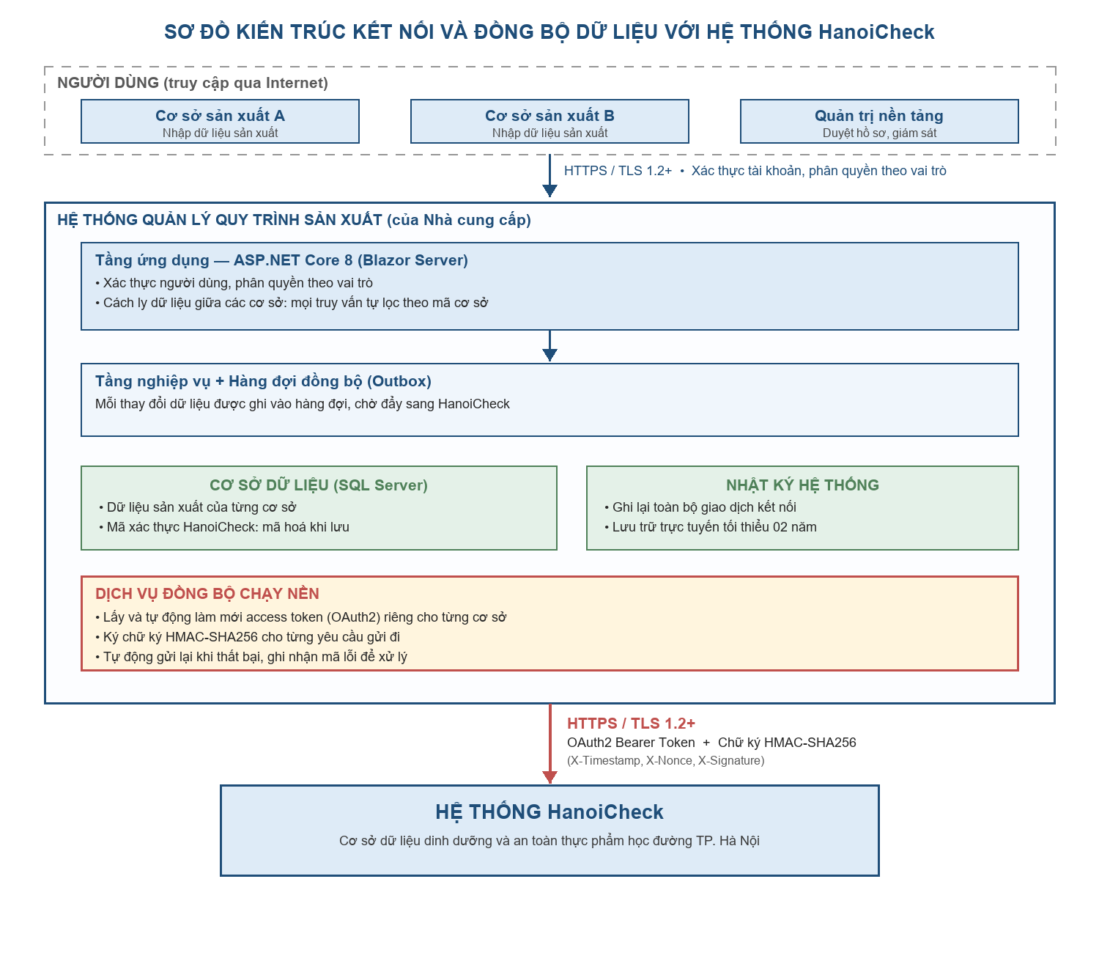
Hình 1. Sơ đồ kiến trúc kết nối và đồng bộ dữ liệu với Hệ thống HanoiCheck

1. Mô tả các thành phần
Thành phần | Chức năng
Tầng ứng dụng | Giao diện web cho người dùng nhập liệu. Thực hiện xác thực người dùng, phân quyền theo vai trò và cách ly dữ liệu giữa các cơ sở sản xuất.
Tầng nghiệp vụ và hàng đợi đồng bộ | Kiểm tra tính hợp lệ của dữ liệu theo đúng ràng buộc của API HanoiCheck trước khi lưu. Mọi thay đổi dữ liệu được ghi vào hàng đợi đồng bộ (Outbox).
Cơ sở dữ liệu | Lưu trữ toàn bộ dữ liệu sản xuất. Mã xác thực kết nối HanoiCheck được mã hoá trước khi ghi xuống cơ sở dữ liệu.
Nhật ký hệ thống | Ghi nhận toàn bộ giao dịch kết nối, truyền nhận dữ liệu và mã lỗi phát sinh; lưu trữ trực tuyến tối thiểu 02 năm.
Dịch vụ đồng bộ chạy nền | Lấy và tự động làm mới access token, ký chữ ký HMAC-SHA256, gửi dữ liệu sang HanoiCheck và tự động thử lại khi truyền nhận không thành công.

2. Luồng đồng bộ dữ liệu
Quá trình đồng bộ được thực hiện tự động theo thời gian thực ngay khi phát sinh biến động nghiệp vụ, gồm các bước:
- Bước 1: Người dùng tại cơ sở sản xuất nhập hoặc cập nhật dữ liệu trên giao diện web. Hệ thống kiểm tra tính hợp lệ và lưu vào cơ sở dữ liệu, đồng thời ghi một bản ghi vào hàng đợi đồng bộ.
- Bước 2: Dịch vụ chạy nền lấy các bản ghi trong hàng đợi, nhóm theo từng cơ sở sản xuất.
- Bước 3: Với mỗi cơ sở, dịch vụ sử dụng đúng bộ mã xác thực riêng của cơ sở đó để lấy access token theo chuẩn OAuth2 và ký chữ ký HMAC-SHA256 cho từng yêu cầu.
- Bước 4: Gửi dữ liệu tới Hệ thống HanoiCheck qua giao thức HTTPS, ghi nhận kết quả phản hồi vào nhật ký hệ thống.
- Bước 5: Trường hợp thất bại, hệ thống tự động gửi lại theo cơ chế giãn cách tăng dần. Nếu vẫn không thành công, bản ghi được đánh dấu để cán bộ đầu mối kiểm tra và xử lý thủ công.

III. BIỆN PHÁP BẢO ĐẢM AN TOÀN THÔNG TIN

1. Xác thực và kiểm soát truy cập
- Truy cập API của Hệ thống HanoiCheck được xác thực hai lớp: lớp thứ nhất theo chuẩn OAuth2 Client Credentials để lấy access token; lớp thứ hai là chữ ký HMAC-SHA256 gắn kèm mỗi yêu cầu qua các trường X-Timestamp, X-Nonce và X-Signature.
- Cơ chế chữ ký sử dụng dấu thời gian và chuỗi ngẫu nhiên duy nhất cho mỗi yêu cầu, bảo đảm chống tấn công phát lại (replay attack).
- Access token được hệ thống tự động làm mới trước thời điểm hết hạn; mã xác thực không được ghi cố định trong mã nguồn hay tệp cấu hình dùng chung.
- Người dùng nội bộ đăng nhập bằng tài khoản riêng, được phân quyền theo vai trò. Mật khẩu được lưu dưới dạng băm (hash), tài khoản tự động khoá tạm thời khi đăng nhập sai quá số lần cho phép.

2. Mã hoá dữ liệu
- Toàn bộ dữ liệu truyền trên môi trường mạng được mã hoá bằng giao thức HTTPS (TLS 1.2 trở lên), áp dụng cho cả kết nối của người dùng và kết nối tới Hệ thống HanoiCheck.
- Mã xác thực kết nối (client_secret, hmac_secret) được mã hoá trước khi lưu vào cơ sở dữ liệu, không lưu ở dạng văn bản thuần.
- Dữ liệu cá nhân của nhân sự (số căn cước công dân, số điện thoại, thông tin sức khoẻ) được bảo vệ theo quy định của pháp luật về bảo vệ dữ liệu cá nhân.

3. Cách ly dữ liệu giữa các cơ sở
- Mỗi cơ sở sản xuất chỉ truy cập được dữ liệu của chính mình. Cơ chế lọc theo mã cơ sở được áp dụng ở tầng truy cập dữ liệu cho toàn bộ truy vấn, không phụ thuộc vào việc lập trình viên có bổ sung điều kiện lọc ở từng câu lệnh hay không.
- Mỗi cơ sở sử dụng bộ mã xác thực riêng do Hệ thống HanoiCheck cấp; hệ thống bảo đảm không dùng lẫn mã xác thực giữa các cơ sở khi gửi dữ liệu.
- Cơ chế cách ly dữ liệu được kiểm chứng bằng bộ kiểm thử tự động chạy trong mỗi lần cập nhật phần mềm.

4. Nhật ký hệ thống
- Hệ thống ghi nhật ký toàn bộ giao dịch kết nối, truyền nhận dữ liệu với Hệ thống HanoiCheck, bao gồm thời điểm, nội dung yêu cầu, kết quả phản hồi và mã lỗi phát sinh.
- Nhật ký được lưu trữ trực tuyến tối thiểu 02 năm kể từ thời điểm phát sinh giao dịch, phục vụ công tác tra cứu, đối soát và điều tra sự cố.
- Nhật ký ghi nhận các thao tác quan trọng của người dùng trên hệ thống phục vụ truy vết trách nhiệm.

5. Xử lý lỗi và bảo đảm tính toàn vẹn dữ liệu
- Hệ thống kiểm tra tính hợp lệ của dữ liệu ngay tại thời điểm nhập liệu theo đúng ràng buộc của API HanoiCheck, hạn chế phát sinh dữ liệu không hợp lệ.
- Trường hợp truyền nhận không thành công, hệ thống ghi nhận mã lỗi và tự động thử lại theo cơ chế giãn cách tăng dần; các bản ghi lỗi được hiển thị để cán bộ đầu mối xử lý.
- Mỗi đối tượng dữ liệu được định danh bằng mã nghiệp vụ duy nhất, bảo đảm việc gửi lại không tạo ra dữ liệu trùng lặp.
- Quá trình đồng bộ chỉ thực hiện tạo mới và cập nhật trạng thái, không thực hiện xoá dữ liệu gốc trên Hệ thống HanoiCheck.

6. Sao lưu và phục hồi
- Cơ sở dữ liệu được sao lưu định kỳ; bản sao lưu được lưu trữ tách biệt với máy chủ vận hành.
- Đơn vị thực hiện kiểm tra định kỳ khả năng phục hồi dữ liệu từ bản sao lưu.

7. Quản lý vận hành
- Đơn vị bố trí cán bộ kỹ thuật làm đầu mối chịu trách nhiệm quản lý hoạt động kết nối, đồng bộ dữ liệu và phối hợp xử lý sự cố kỹ thuật phát sinh.
- Khi phát sinh sự cố liên quan đến hoạt động đồng bộ, đơn vị thông báo ngay cho đầu mối kỹ thuật của đơn vị vận hành Hệ thống HanoiCheck qua các kênh liên lạc chính thức.
- Trường hợp có thay đổi lớn về thiết kế kiến trúc hệ thống kết nối, đơn vị thực hiện đánh giá lại về an ninh, an toàn thông tin trước khi tiếp tục vận hành.
- Mã xác thực được bảo mật, chỉ cấp cho cán bộ có trách nhiệm và được thay đổi định kỳ theo hướng dẫn của đơn vị vận hành Hệ thống.

IV. THÀNH PHẦN KỸ THUẬT CỦA HỆ THỐNG
Thành phần | Công nghệ sử dụng
Nền tảng ứng dụng | ASP.NET Core 8 (.NET 8)
Giao diện người dùng | Blazor Server
Cơ sở dữ liệu | Microsoft SQL Server
Dịch vụ đồng bộ chạy nền | Tiến trình nền theo lịch, có cơ chế thử lại
Giao thức kết nối | RESTful API qua HTTPS (TLS 1.2 trở lên)
Định dạng dữ liệu | JSON
Cơ chế xác thực | OAuth2 Client Credentials và chữ ký HMAC-SHA256

V. CAM KẾT
Đơn vị cam kết:
- Bảo đảm tính chính xác, đầy đủ, kịp thời và trung thực của dữ liệu đồng bộ sang Hệ thống HanoiCheck; không phát sinh dữ liệu rác, dữ liệu trùng lặp hoặc can thiệp làm sai lệch dữ liệu gốc.
- Bảo mật tuyệt đối mã xác thực được cấp và bảo đảm an toàn thông tin đường truyền.
- Bố trí cán bộ đầu mối phối hợp với đơn vị vận hành trong quá trình kiểm thử kỹ thuật và vận hành chính thức.
- Chịu trách nhiệm trước pháp luật về nội dung tài liệu này.

......, ngày ... tháng ... năm ......
ĐẠI DIỆN THEO PHÁP LUẬT
(Ký, ghi rõ họ tên và đóng dấu)

